**Išoriniai kompiuterio įrenginiai**

**Įvedimo įrenginiai**

Įvedimo įrenginiai (klaviatūra, pelė, skaitytuvas, mikrofonas ir kt.) skirti informacijai užkoduoti kompiuteriui suprantama kalba – dvejetainiais kodais.

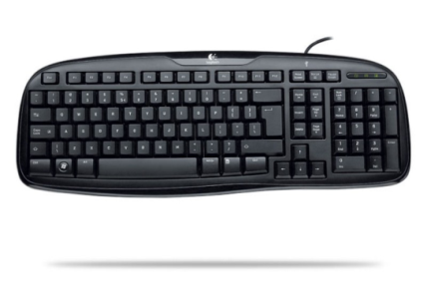

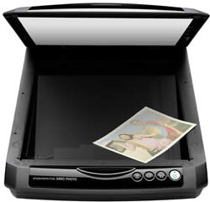

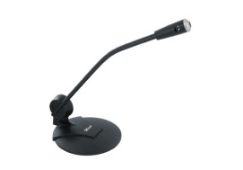

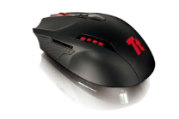

**Išvedimo įrenginiai**

Kad žmogui būtų patogu naudotis kompiuterio apdorota informacija, išvedimo įrenginiai (monitorius, spausdintuvas, braižytuvas, ausinės, multimedijos projektorius ir kt.) atkoduoja duomenis iš dvejetainio kodo į žmogui suprantamus signalus.

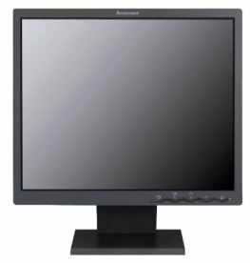

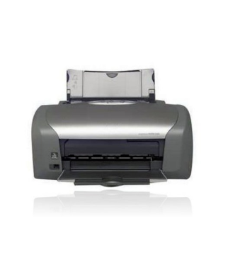

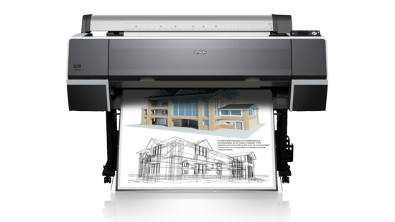

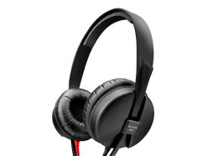

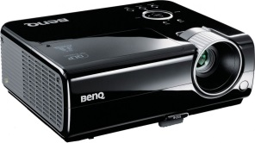

**Iliustracijų sąrašas**

**Turinys**

**Dalykinė rodyklė**